Olga Pals
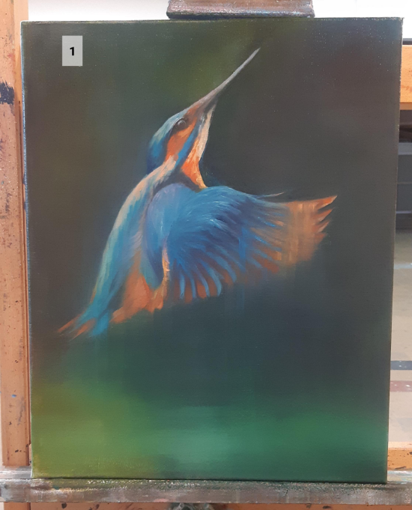 1. "Omhoog" ,40x50 , olie op doek

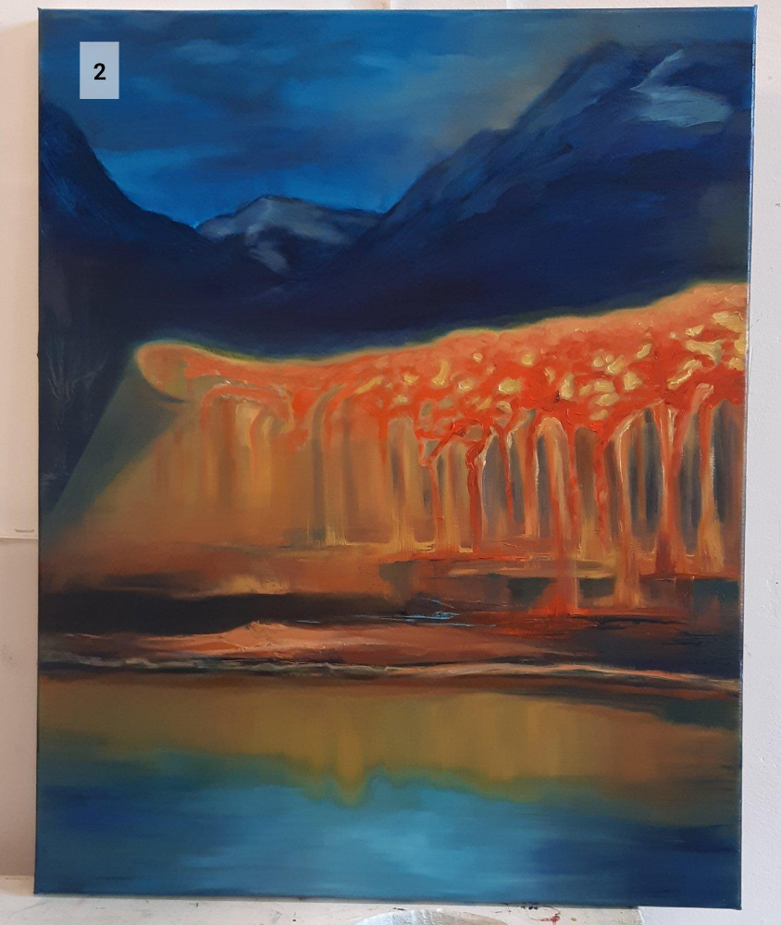 2. "De latste dag van de herfst" , 40x50 , olie op doek

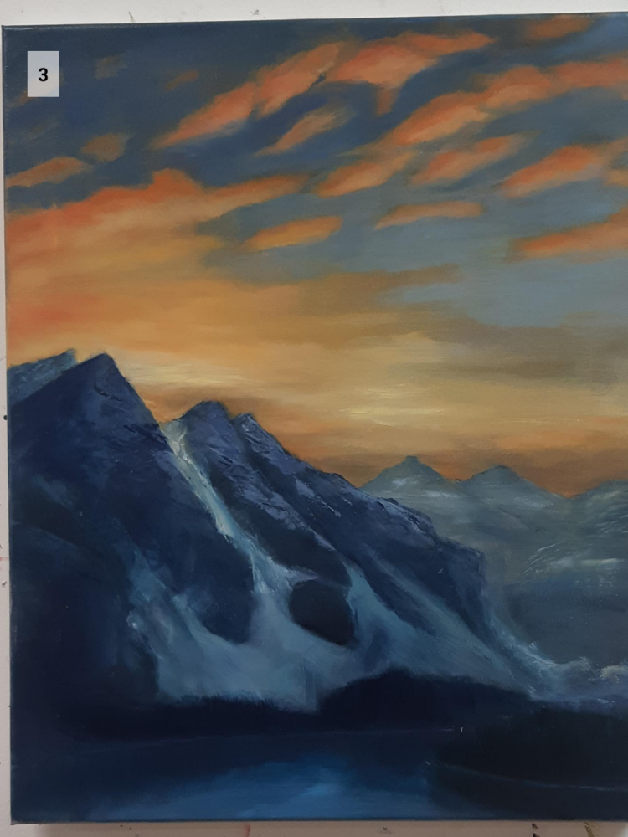 3. "Warme adem" , 40x50, olie op doek

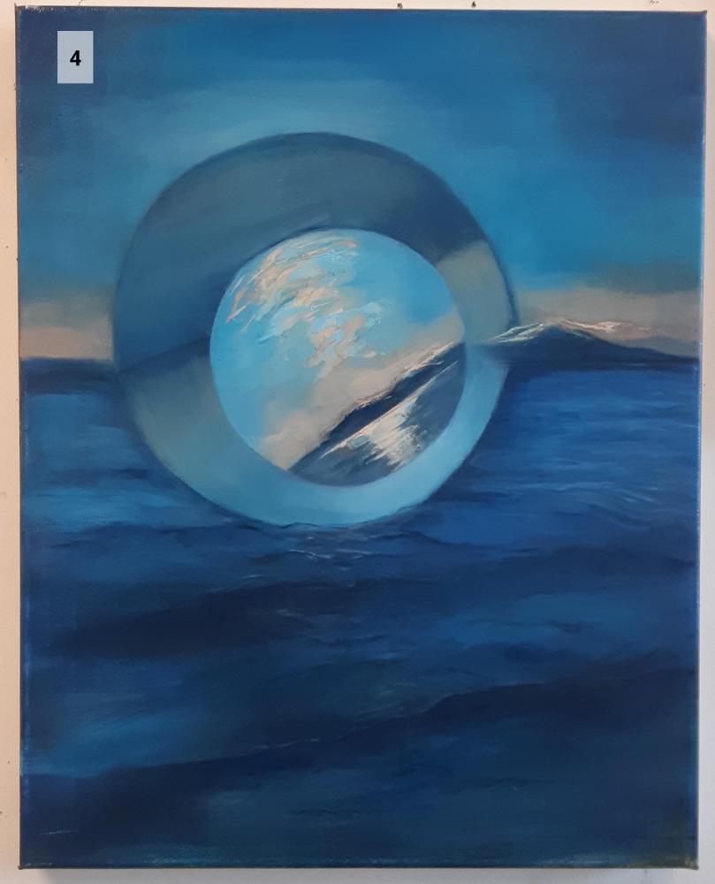 4. " De heropleving", 40x50 , olie op doek

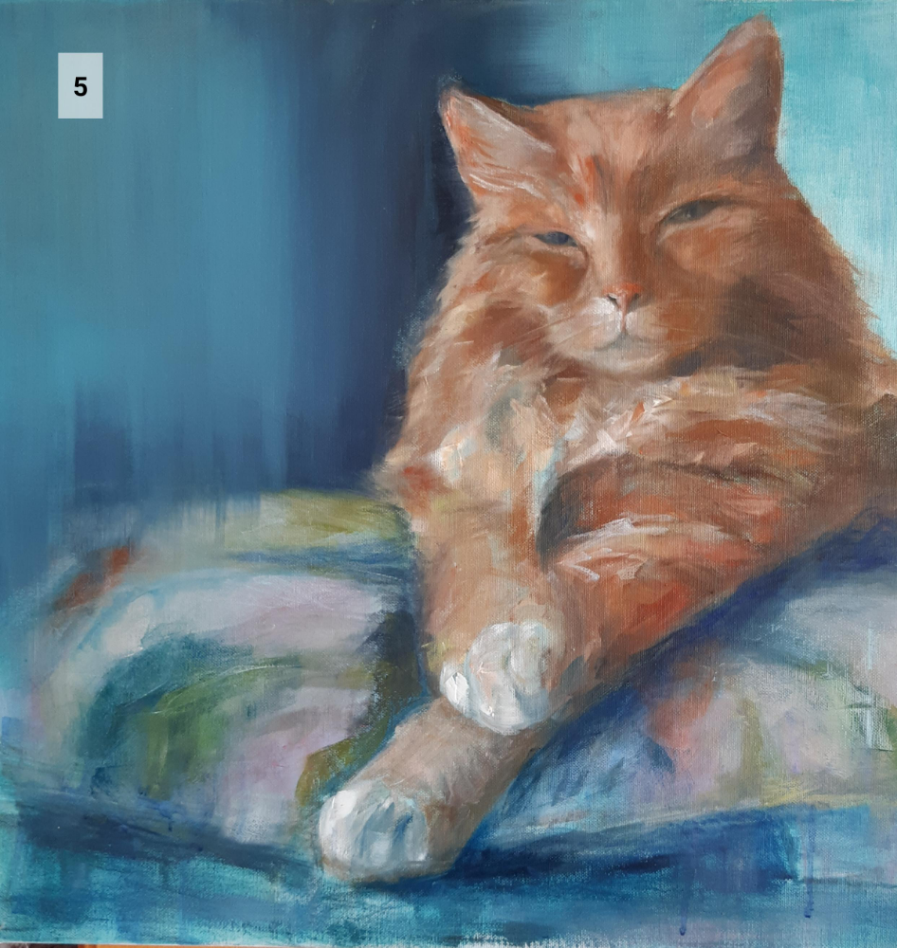 5." Ik hou je in de gaten" , 50x50 , olie op doek

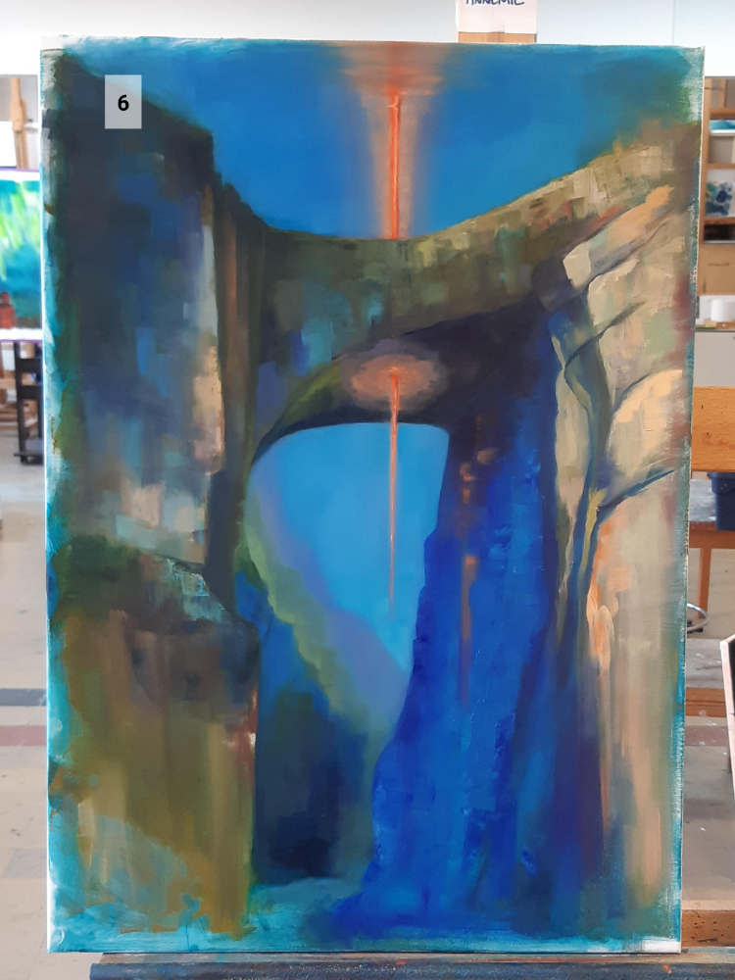 6. "Illusie van macht" ,50x70, olie op doek

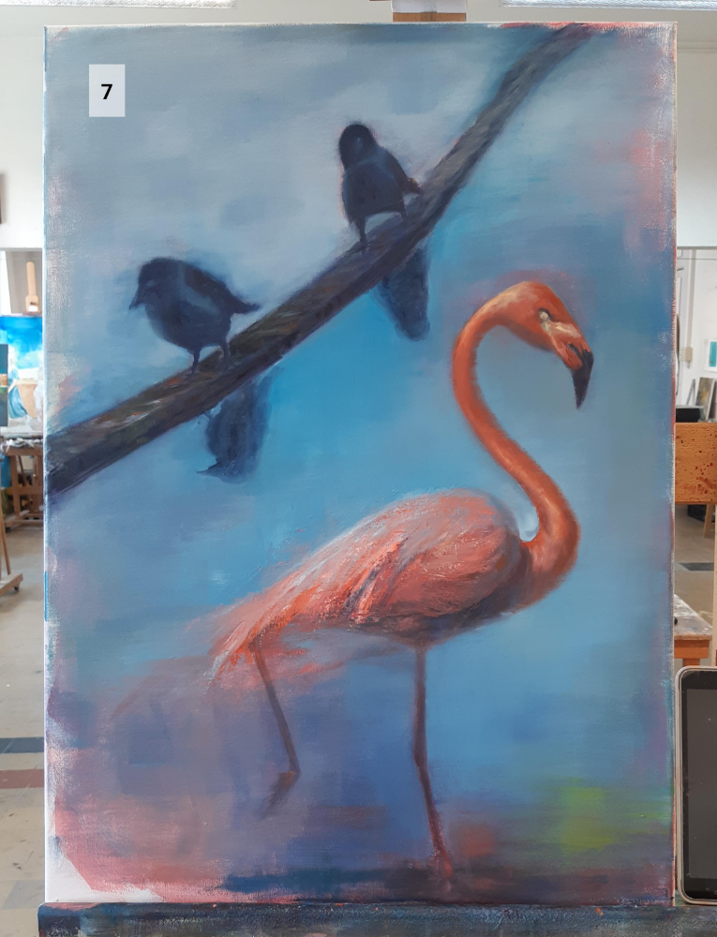 7. " De buren" , 50x70, olie op doek

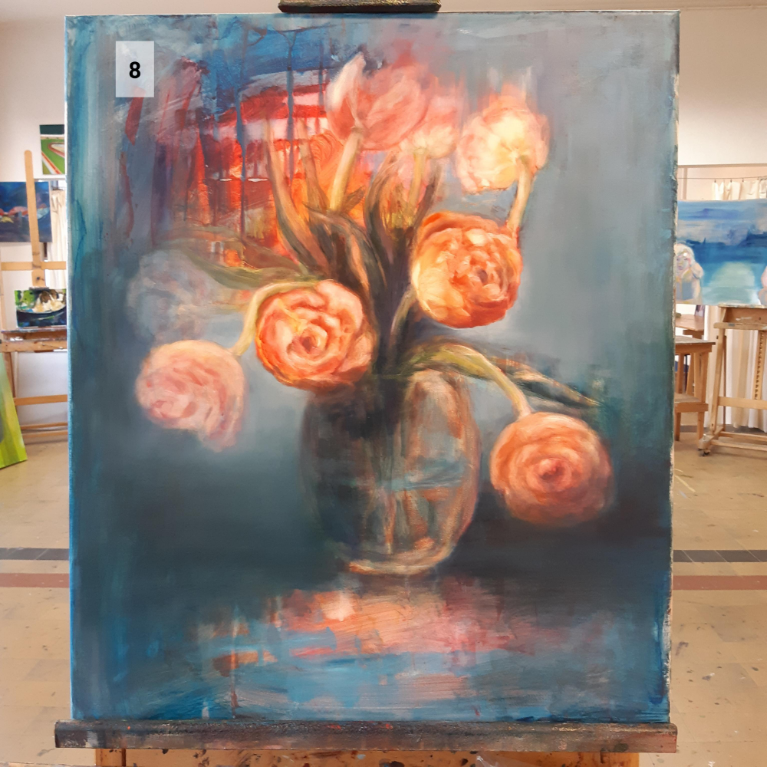 8. " Dans van licht " , 60x70, olie op doek

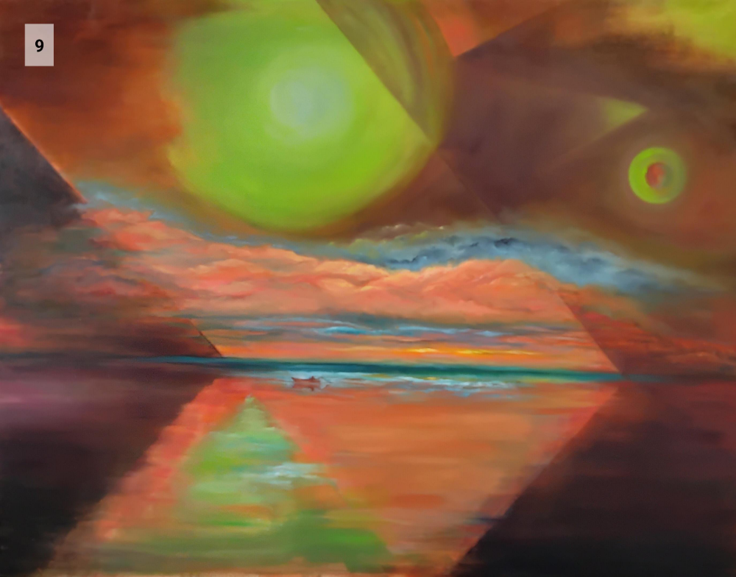 9. " De visser" , 70x 90, olie op doek

